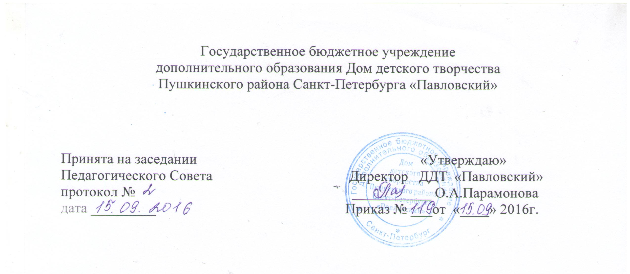

Рабочая программа
к образовательной программе
«Путешествие по планете Земля» блок «Мой мир»
дополнительного образования детей
естественнонаучной направленности
на 2016-2017 учебный год
1 год обучения

Возраст детей: 7-12 лет
Срок реализации: 1 год

Киреева Елена Александровна,
педагог дополнительного образования

Санкт-Петербург
2016

Пояснительная записка

Характеристика групп детского коллектива:
В объединение входят учащиеся школы-интернат № 8 для детей с задержкой психического развития. Возраст детей: 8-9 лет. Количество мальчиков - 8, девочек – 2.
Год обучения – первый. Посещение занятий в ДДТ является сменой обстановки и способствует социализации детей. Основное внимание уделяется поддержанию интереса обучающихся, проведение развлекательных игровых занятий по темам, сглаживание повышенной конфликтности внутри группы.

Особенности учебного года:
Для обучающихся из школы-интернат № 8 предусмотрено большее количество часов на работу в зооуголке за счёт уменьшения часов по теме «Охрана природы», что обусловлено особенностью контингента обучающихся.
В ходе освоения программы используются возможности Живого уголка и богатого природного наследия родного края. Поэтому программой предусмотрены часы на практическую работу в зооуголке, экскурсии в окружающую среду и участие в массовых мероприятиях соответствующей тематики.

Цель:
формирование в ребенке духовных ценностей – осознания единства человека и природы, эстетического восприятия жизни и ее проявлений, уважения к любой форме жизни как к самостоятельному прекрасному и сложному миру, т.е. для воспитания такой личности, которая живет в гармонии собой, обществом и природой. Через создание условий для развития интереса обучающихся к окружающей среде.

Задачи:
Образовательные:
- Предоставление знаний о многообразии животного мира.
- Формирование системы умений и навыков взаимодействия с животными.

Развивающие:
- Развить субъективное отношение к животным, позволяющее воспринимать их как полноправных партнеров по общению и совместной деятельности.

Воспитательные:
- Воспитать у обучающихся бережное отношение к природе.

Ожидаемые результаты освоения программы обучающимися.
Расширение знаний об окружающей среде, особенностях природы Ленинградской области: биоразнообразии и его сохранении, геологической историей края, природными комплексами. Через практическую работу в зооуголке познакомятся и смогут самостоятельно научиться уходу за животными в домашних условиях.

Календарно-тематический план занятий творческого объединения «Юный эколог» на 2016-17 учебный год,
по программе «Путешествие по планете Земля» блок «Мой мир», 2-в класс инт. 8
1-ый год обучения, 2 часа в неделю (по программе 72 часа в год )
количество недель – 36
Расписание занятий: понедельник, группа № 2. Педагог: Киреева Е.А.

№  п/п | Тема  учебно-тематического плана, количество часов | Тема занятия (содержание)  2 часа в неделю | Коли-чество часов | Сроки проведения | Сроки  фактические | Примечание
 | Формирование группы | Участие в Дне открытых дверей | 2 | 5 сентября
1 | Вводное занятие.  4 часа | Знакомство с группой. Введение в программу. | 2 | 12 сентября
1 | Вводное занятие.  4 часа | Техники безопасности и правила поведения в ДДТ, зооуголке, на экскурсиях. | 2 | 19 сентября
2 | Природы и человек  12 часов | Окружающий мир. Природа и предметы, созданные человеком. Неживая и живая природа. | 2 | 3 октября |  | экскурсия
2 | Природы и человек  12 часов | Многообразие неживой природы. Её значение для живой природы. | 2 | 10 октября |  | экскурсия
2 | Природы и человек  12 часов | Земля в космосе. Движение Земли вокруг солнца. Смена дня и ночи. Времена года. | 2 | 24 октября
2 | Природы и человек  12 часов | Многообразие живой природы. | 2 | 31 октября |  | экскурсия
2 | Природы и человек  12 часов | Значение природы в жизни человека. | 2 | 7 ноября
2 | Природы и человек  12 часов | Основы ведения дневников наблюдений. | 2 | 21 ноября
3 | Природные среды: вода, воздух, почвы, биологическое разнообразие.  14 часов | Водная среда обитания. Особенности. Приспособленность организмов к жизни в воде. | 2 | 28 ноября
3 |  | Круговорот воды в природе. Вода морская и пресная. Загрязнение воды. Бережное отношение к воде. | 2 | 5 декабря
3 |  | Наземно-воздушная среда обитания. Особенности. Приспособленность организмов. | 2 | 19 декабря
3 |  | Чистота воздуха – основы здоровья живых организмов. Загрязнение атмосферы, причины, последствия, охрана. | 2 | 9 января
3 |  | Почва как среда обитания. Особенности. Приспособленность организмов к жизни в почве. | 2 | 30 января
3 |  | Почва: происхождение, значение, охрана. | 2 | 6 февраля
3 |  | Биоразнообразие. Значение в масштабах планеты. Охрана. | 2 | 13 марта
4 | Природа родного края  8 часов | Геологическое прошлое края. История Балтийского моря. Природные зоны края. Физико-географическая характеристика. | 2 | 27 февраля
4 | Природа родного края  8 часов | Обнажения реки Поповка. Работа с геологической коллекцией | 2 | 6 марта
4 | Природа родного края  8 часов | Животный и растительный мир. Природные комплексы. Биогеоценозы Использование природных богатств края | 2 | 27 марта
4 | Природа родного края  8 часов | Антропогенные ландшафты. | 2 | 3 апреля
5 | Охрана природы.  10 часов | Зачем охранять? Виды охраняемых территорий. Красная книга. | 2 | 23 января
5 | Охрана природы.  10 часов | Знакомство с мероприятиями по охране окружающей среды. | 2 | 10 апреля
5 | Охрана природы.  10 часов | Участие в акциях по сохранению и благоустройству окружающей среды. | 2 | 17 апреля
5 | Охрана природы.  10 часов | Экскурсии в ООПТ на территории г Павловск | 4 | 24 апреля |  | экскурсия
6 | Основы ухода за животными зооуголка.  16 часов | Ветеринарно-санитарные правила, техника безопасности в зооуголке. Общее знакомство с обитателями зооуголка. | 2 | 26 сентября
6 | Основы ухода за животными зооуголка.  16 часов | Аквариум, как модель водоема. Водная среда обитания. Приспособленность животных к жизни в воде. Многообразие рыб. | 2 | 17 октября
6 | Основы ухода за животными зооуголка.  16 часов | Коллекция насекомых зооуголка: палочники, тараканы, зоофобусы, мучники: их особенности: биология, поведение, образ жизни, питание, размножение, уход.  Практические работы по уходу, кормлению, моциону животных. Наблюдение за животными. | 2 | 14 ноября
6 | Основы ухода за животными зооуголка.  16 часов | Коллекция моллюсков зооуголка: ахатины, виноградные, водные: их особенности: биология, поведение, образ жизни, питание, размножение, уход. Коллекция раковин | 2 | 12 декабря
6 | Основы ухода за животными зооуголка.  16 часов | Птицы зооуголка: их особенности: биология, поведение, образ жизни, питание, размножение, уход.  Практические работы по уходу, кормлению, моциону животных. Наблюдение за животными. | 2 | 16 января
6 | Основы ухода за животными зооуголка.  16 часов | Рептилии зооуголка – водные и наземные: их особенности: биология, поведение, образ жизни, питание, размножение, уход.  Практические работы по уходу, кормлению, моциону животных. Наблюдение за животными. | 2 | 20 февраля
6 | Основы ухода за животными зооуголка.  16 часов | Коллекция грызунов зооуголка: их особенности: биология, поведение, образ жизни, питание.  Наблюдение за животными. | 2 | 20 марта
6 | Основы ухода за животными зооуголка.  16 часов | Хищники (хорьки) и приматы (зелёная мартышка): биология, поведение, образ жизни, питание, размножение, уход.  Практические работы по уходу, кормлению, моциону животных. Наблюдение за животными. | 2 | 15 мая
7 | Участие в массовых мероприятиях.  4 часа | Новогодняя программа | 2 | 26 декабря
7 | Участие в массовых мероприятиях.  4 часа | Участие в региональном конкурсе «Листая зимние страницы» | 2 | 13 февраля
8 | Итоговое занятие.  2 часа |  | 2 | 22 мая
 | ИТОГО |  | 72 часа

Отслеживание результативности освоения обучающимися образовательной программы
в 2016-2017 учебном году

Направленность: естественнонаучная
Программа: «Путешествие по планете Земля» блок «Мой мир»
Группа, год обучения: группа № 2, первый год обучения

Типы контроля | Формы контроля | Сроки проведения
Входной контроль | Собеседование | Сентябрь
Текущий | Викторины, игровые занятия, наблюдение педагога | Октябрь  Ноябрь  Февраль
Промежуточный | Участие в празднике «День Земли»  Интерактивные занятия | Декабрь  Май

Директор ДДТ «Павловский» _________________ О.А. Парамонова

